北 京 林 业 大 学
2020 学年— 2021学年第 一 学期Java语言及高级应用实验报告书
专 业：计算机科学与技术(创新实验班) 班 级： 18
姓 名： 连月菡 学 号： 181002222
实验地点： 计算中心N10 任课教师： 于辉辉
实验题目： 实验4-1 残酷的游戏
实验环境： Java 13.0.2, Eclipse
实验要求：
- 掌握Java类中接口的概念和使用方法。
- 掌握对象上转型和接口回调。
- 具体要求：实现一个程序，对用户的连续输入，给出相应的输出。具体细节请参看下面的描述：
古罗马有一个残酷的杀死犯人的游戏。若干个犯人站成一圈，现任意处死一个犯人，然后从被杀死的犯人开始，以某个固定的步长数数，被数到的犯人就被处死。这个过程一直持续下去，一直到只剩下一个犯人为止。
但为了使题目更精彩，我们增加了一个新的规定：为了纪念被处死的犯人，每处死一个犯人后，他/她的号就会被增加到步长上去。
给你犯人总数、第一个被处死的犯人号、以及初始步长，你能用Java程序预测哪个犯人最终幸运地活下来吗？
例如，假设开始时有4个犯人，他们的编号分别是0、1、2、3，第2个犯人先被处死，初始步长为5。如下图所示。
0
1

2
3

第一次执行后，犯人2被处死，步长由5变为5+2=7，如下图所示：

0
1

3

从犯人3顺时针数7个数，还是数到犯人3，犯人3被处死后，步长由7变为7+3=10。得到的结构如下图所示。
0
1

从犯人0开始数数，数够步长10后，犯人1被处死，最后犯人0活了下来。

本试验的要求就是：对于输入的犯人数n(2<=n<=500)、第一个被处死的犯人号m(0<=m<=n-1)和初始步长s(1<=s<=10000000000000000(这个数是1亿的平方))，求出幸存的犯人号。
时间要求：对于给定的一组输入，要求在1秒钟内输出结果。
程序的结构已经给出，请实现Execution类的execute()方法，并根据需要在Execution类中添加成员变量和成员方法。

//ExecutionExperiment.java

import java.io.*;

interface Execute{
void initData(int totalNumber, int initPos, long initStep); //数据初始化
void execute(); //模拟执行处死犯人
int getSurvival(); //返回生存下来的犯人的序号
}

public class ExecutionExperiment{
public static void experiment(Execute exec){
BufferedReader br = new BufferedReader(new InputStreamReader(System.in));
String line = "";
System.out.println("请输入：犯人总数 起始犯人号 初始步长");
try{
line = br.readLine();//读取一行数据
}catch(IOException ioe){}
if (line.equals("finish")) //如果用户的一行输入是“finish”，则程序全部退出。
System.exit(0);
String[] numbers = line.split(" ");
//把输入的一行数据解析出三个参数：犯人总数、初始犯人号、初始步长
int total = Integer.parseInt(numbers[0]);
int begin = Integer.parseInt(numbers[1]);
long step = Long.parseLong(numbers[2]);
exec.initData(total, begin, step);
exec.execute();
int survival = exec.getSurvival();
System.out.println("逃生的犯人是：" + survival + "号");
System.out.println();
}
public static void main(String[] args){
while(true){
Execution execution = new Execution();
experiment(execution); //对象上转型和接口回调
}
}
}

//Execution.java

class Execution implements Execute{
int[] data; //存放现有犯人的序号
int currNumber; //存放现有犯人的总数
int currPos; //存放下一次要被处死的犯人在数组中的位置
long currStep; //存放下一次寻找犯人的步长
public void initData(int totalNumber, int initPos, long initStep){
currNumber = totalNumber;
currPos = initPos;
currStep = initStep;
data = new int[totalNumber];
for (int i=0; i<totalNumber; i++)
data[i] = i;
}
public int getSurvival(){
return data[0];
}
public void execute(){
//请添加自己的代码
}
//请添加所需成员变量和成员方法：

}

实验内容：

1．用记事本书写一个Java程序
（1）、建立个人子目录
步骤1：建立个人子目录
第一次上机时先在D盘上建立一个以自己学号+姓名为目录名的子目录，如学号为9911001的张三同学，就用“9911001张三”为子目录名。实验完成的源代码、Java字节码和实验报告等文件都要放在这个文件夹下。

步骤2：建立Java源代码文件
在所建立的文件夹下建立一个记事本文件ExecutionExperiment.txt，并把它重命名为ExecutionExperiment.java。把实验指导书上该文件的内容添加到这个文件中；然后重新建立一个记事本文件Execution.txt，并重命名为Execution.java，编写这个文件中类Execution的内容，可以把指导书上有关的内容拷贝过来。
（2）、编写源代码
步骤1：创建一个类Execution
拷贝实验指导书上的内容。
步骤2：实现类Execute的execute()方法
- public void execute(){
- //请添加自己的代码
- while (currNumber>1){//当前人数大于1人, 才能继续处决
- int originStep=data[currPos];//初始犯人号是第一轮的原始步长的一部分
- currStep+=originStep;//第一轮要把步长加上初始犯人号
- for(int i=currPos;i<currNumber-1;++i){//遍历
- data[i]=data[i+1];//每次更新犯人数组
- }
- currNumber--;
- currPos= (int) ((currPos+currStep-1)%currNumber);
- }
- }

步骤3：向类中添加需要的变量和方法。（第2、3步骤可以互换，可以交叉进行）

2．调试和运行
（1）、调试
步骤1：使用命令行工具，先进入用所建的目录下。参见图1。
步骤2：用javac ExecutionExperiment.java编译并调试源代码文件。参见图1。
（2）、运行
使用java ExecutionExperiment 运行程序。参见图1。

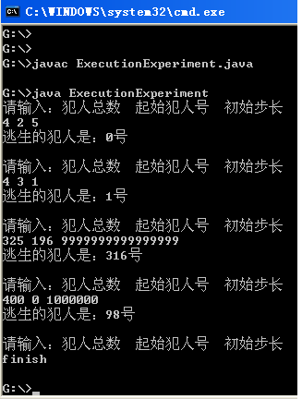
图1 编译和运行ExecutionExperiment.class程序
实验结果：
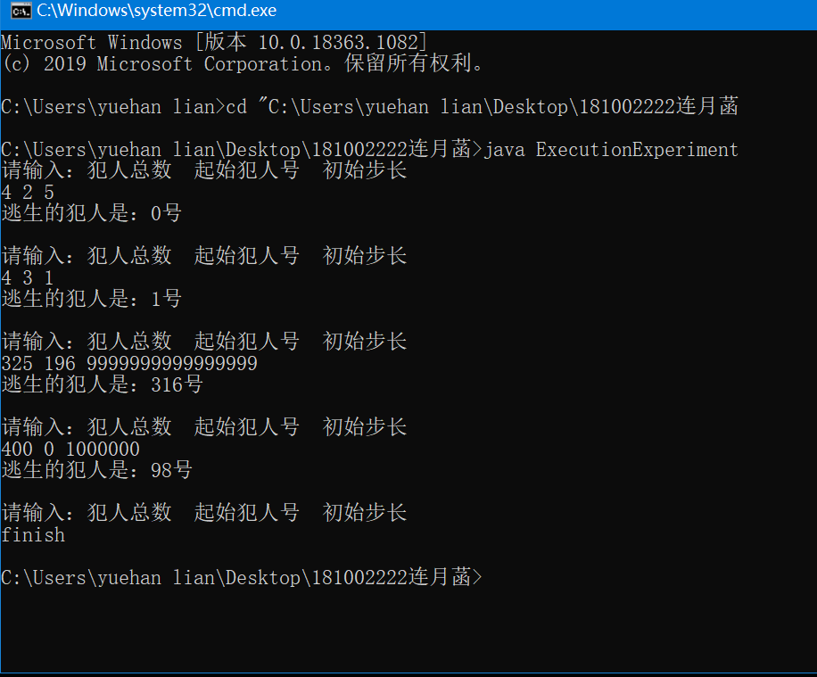

由于:System.out.println("请输入：犯人总数 起始犯人号 初始步长");
所以屏幕打印出"请输入：犯人总数 起始犯人号 初始步长"
由于: try{
line = br.readLine();//读取一行数据
}catch(IOException ioe)
所以输入一行数字, “4 3 1”
这是一个步长变化的约瑟夫问题。
当犯人总数为4人, 起始犯人号为3号, 初始步长为1时, 逃生的犯人为0号。

